# GRUPPEARBEJDE til ”Genetic Me” / ”Min indre kode”

------------------------------------------------------------------------------------------

**GRUPPE A: (2:36 – 12:56)**

1. Hvad får vi at vide om Lone Franks personlighedstræk? Hvor scorer hun højt/lavt?

* 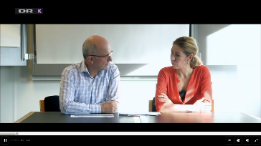Emotionelle Reaktioner / Anspændthed
* Ekstroversion / Udadvendthed
* Venlighed
* Åbenhed
* Samvittighedsfuldhed

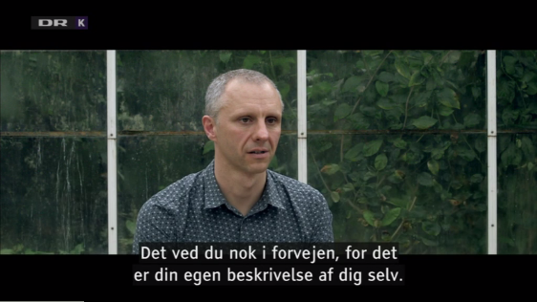**Daniel Nettle, Professor i adfærdsvidenskab, Newcastle**

1. Hans hurtige analyse af Lone – kan du gætte/regne ud, hvilke træk, han kigger på når han siger at hun er:

* ”Ikke specielt glad for mennesker”:
* ”Potentielt meget kreativt menneske”:
* ”Indimellem får spoleret sin nattesøvn”:
* ”Laver mange spændende ting”:

1. Hvad er den største faktor for, hvor lykkelige folk er som voksne?
2. Hvad kan man trods alt gøre, selvom man ikke kan ændre sin personlighed ifølge Daniel Nettle?
3. Hvorfor tror Lone Frank selv, at hendes opvækst har været afgørende for, at hun er blevet som hun er? Hvad er der sket i hendes tidlige ungdom?

**GRUPPE B (12:56 -20:00)**

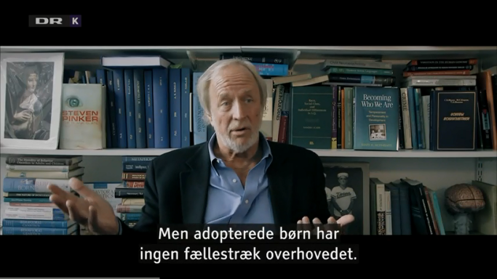

**Robert Plomin, Professor i adfærdsgenetik, London**

1. Robert Plomin synes selv hans temperament ligner sin fars. Hvad er være den psykologiske forklaring på denne lighed?
2. Enæggede tvillinger deler 100 % gener. Hvorfor er det interessant at undersøge enæggede tvillinger, som er adskilt ved fødslen?
3. Hvad betyder miljøet og generne for personlighedsudviklingen?
4. På hvilke områder betyder forældrene noget ifølge Plomin?
5. Hvornår udvikler sig personligheden ifølge Plomin?

**Lone Franks research på flyturen til USA**

1. Eksempler på gener er MAOA og SERT, som hver findes i 2 varianter.

*En robust og en følsom variant.* Hvad har man ifølge Caspi og Muffet

større risiko for at udvikle med disse gener, hvis man *samtidig* oplever massivt omsorgssvigt?

* *Følsom variant af MAOA*
* *Følsom variant af SERT*

**Gruppe C (20:00-31:00)**

**Ahmad Hariri, Professor i psykologi og neurovidenskab, Durham, North Carolina**

1. 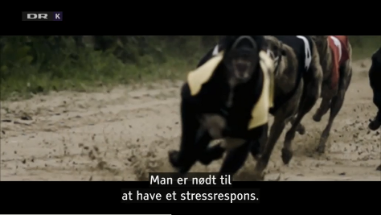Hvad fokuserer Hariri på i sin forskning?
2. Hariri undersøger, hvilke gener, der er særligt afgørende i forhold til at håndtere stress. Vi har et center, som hedder *amygdala*. Hvilken funktion har dette og hvilket dyr sammenligner Hariri dette med?
3. Vi har brug for stress, men det skal også kunne reguleres igen. Det er den præfrontale cortex som kan dæmpe vores følelser igen. Det er vores forreste del af hjernen, som kan tænke strategisk og bevidst. Hvad sker der, hvis man ikke kan dæmpe amygdala, dvs. enten er overfølsom (har overreagerende amygdala eller dårlige forbindelser til at berolige sig selv).
4. COMT-genets varianter har indflydelse på, om man kan dæmpe amygdala. Hvad kendetegner folk med

* VAL-VAL variationer:
* MET-MET variationer:

1. Tænk selv: Hvilket af de 5 personlighedstræk er nok særligt påvirket af aktiviteten i amygdala?
2. Hvad kan man ifølge Hariri gøre, hvis man (som Lone Frank) har svært ved at dæmpe amygdala?

**Gruppe D: (31:00-41:50)**

**James Fallon,  professor i neurovidenskab, psykiatri og adfærd.**

Lone Franks næstsidste møde omhandler bla. massemordere og miljøets evne til at holde hånden under folk, med et dårligt genetisk udgangspunkt.

1. Fallon studerer mordere og psykopater. Hvilke områder i hjernen er ’slukket’/påvirket hos dem, han har scannet?
2. Hvad menes der med, at Fallon er en ”prosocial psykopat”?
3. Hvilken rolle har miljøet ifølge Fallon selv, haft for ham?
4. Havde Fallon selv MAOA-genet eller var han bare inspireret af forskningen i genetikken?
5. Hvad mener Fallon med at sige det følgende til Lone Frank: *”Du er nået hertil. Det er til dels på grund af den smerte. Der er mange kunstner, der er depressive. De er som regel bipolære. De går ned i et sort hul. De producerer ikke noget. Men når de kommer op igen, kommer der fantastiske ting ud af det. Jeg ser det som en gave.”*

**Gruppe D: (41:50- 52:00)**

**Jay Belsky, forsker i udvikings- og familiepsykologi.**

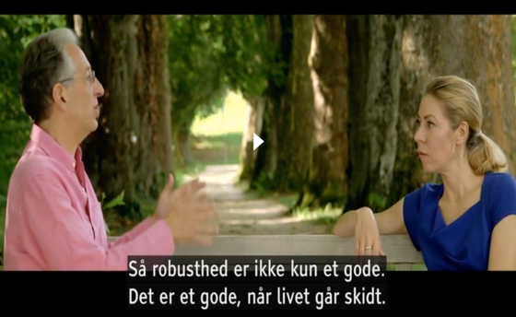

1. Kan mennesket blive perfekt ifølge Jay Belsky? - Kan vi få perfekte mennesker ud af, at behandle dem på den perfekte måde?
2. Hvad siger Belsky om betydningen af biologisk variation for evolutionen?
3. Belsky udfordrer ideen om, at nogle børn bare er modstandsdygtige, mens andre er sårbare. Prøv at forklare med dine egne ord hvad han mener.
4. Hvad er Belskys konklusion om det perfekte liv og den perfekte arvemasse?